5. EJERCICIOS INGRESAR DATOS SCANNER()

Ejercicio 1. Leer un nombre
Pide al usuario su nombre y muestra un saludo
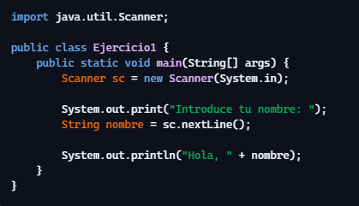

Ejercicio 2. Sumar dos números
Pide dos números enteros y muestra la suma
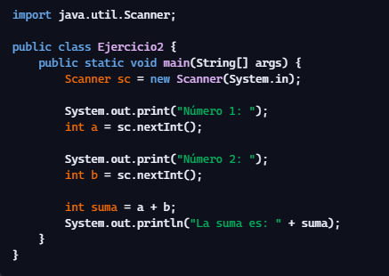

Ejercicio 3. Área de un rectángulo
Pide base y altura y calcula el área
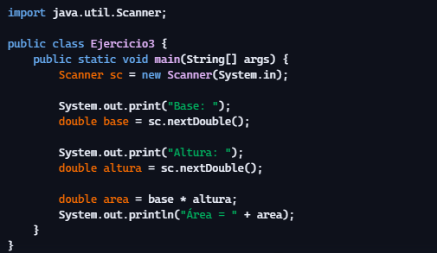

Ejercicio 4. Conversión Celsius-Fahrenheit
Pide una temperatura Celsius y la convierte a Fahrenheit.
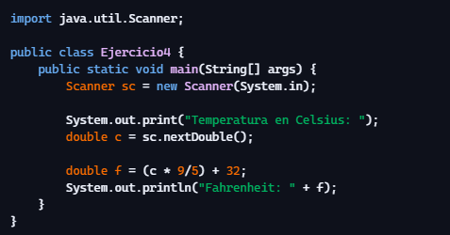

Ejercicio 5. Edad el próximo año
Pide la edad al usuario y le dice la edad que tendrá el próximo año
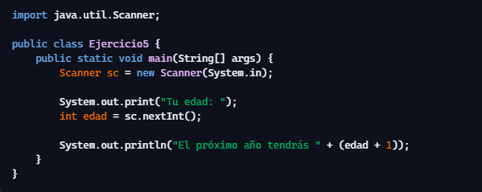

Ejercicio 6. Promedio tres notas
Pide tres el ingreso de tres notas y calcula el promedio
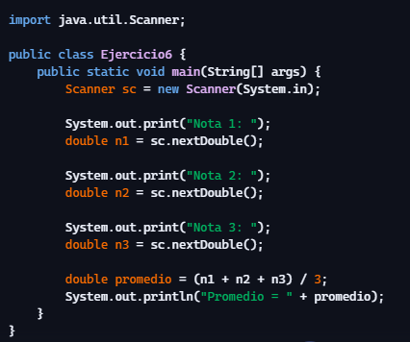

Ejercicio 7. Conversor de minutos a horas
El usuario ingresa minutos y el programa muestra cuántas horas y minutos son
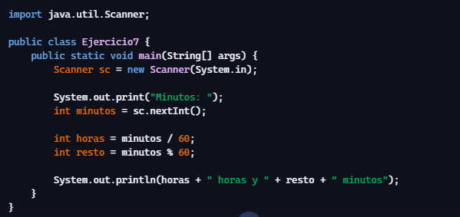

Ejercicio 8. Calculadora simple
Pide dos números y una operación (+,-, *, /) y muestra el resultado.
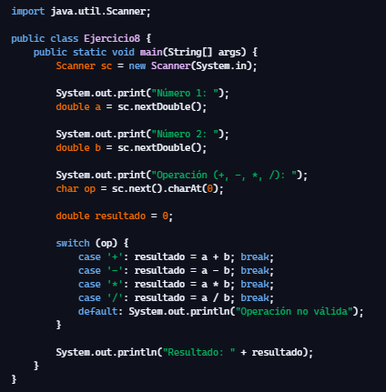

Ejercicio 9. Clasificación de edad
Pide la edad y muestra:
- Niño (0-12)
- Adolescente (13-17)
- Adulto (18-64)
- Mayor (65+)
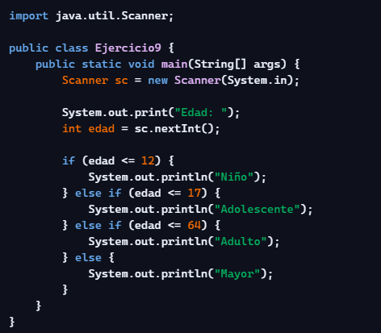

Ejercicio 10. Leer una frase completa
Pide al usuario una frase y muestra cuántos caracteres tiene.
